**基础资料和设计任务书**

**1工程背景**

现状DN1200管为1966年建造，管龄接近50年，老化严重，属于易爆管段。2006年4月1日，该DN1200供水主管道发生爆裂，强大水压掀开水泥路面，造成近100平方米路面隆起后塌陷。爆裂水管井喷40分钟，涌出大量自来水，附近600多家装饰店被淹进水，损失惨重。事故还造成附近居民大面积停水，南岸路交通也受到很大影响。2013年1月8日，该管又发生一次严重爆漏，爆漏点位于羊城装饰材料市场对出路段，两大装饰材料市场瞬间被淹，50多家商铺遭遇水浸，不少木业店蒙受经济受损。南岸路为双向三车道，爆漏段又位于快车道，部分管段受内环路桥墩骑压，造成抢修耗时长，抢修难度大。南岸路路面曾因为内环路的建设多次下沉，后又多次修复，造成马路面比沿路商铺路面要高出许多，一旦发生爆漏，沿线商铺必定瞬间变成“汪洋”。

鉴于上述情况，为了防止DN1200管再次发生爆漏，确保供水管网的安全运行，减少管道爆漏维修费用和水量损失，保障沿街用户的财产安全，该管线的改造刻不容缓。本项目建设后能降低南岸路沿线管道爆漏的风险，提高供水的安全性。

**2设计目标及达到效果**

本项目是为了保障南岸路用户的用水安全，对现有老化严重的DN1200进行更新改造。近期目标是新建DN1200管，改变现状管线被骑压的情况，降低南岸路爆管的几率；远期目标是增加DN1200管道的承压能力，在远期供水量增加时确保供水管网的安全运行。

**3方位图和总图**

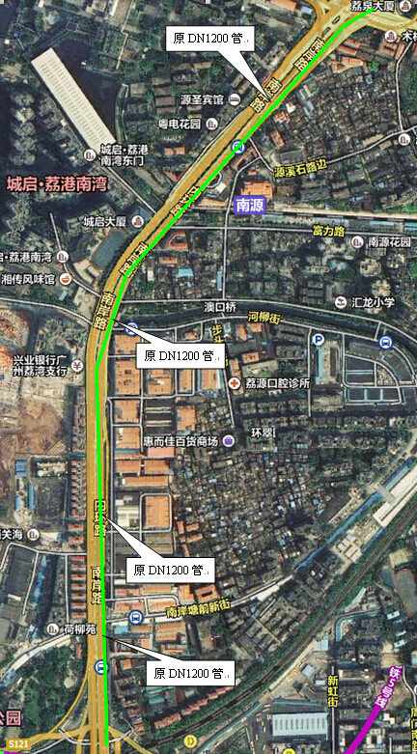

**4工程规划和立项文件**

1、《荔湾区南岸路（西场立交至青年公园东侧）更换DN1200供水管网改造工程可行性报告》

2、《广东省企业投资项目备案证》

**5技术标准**

物探技术要求详见《荔湾区南岸路（西场立交至青年公园东侧）更换DN1200供水管网改造工程物探技术要求》、

详细勘察要求详见《荔湾区南岸路（西场立交至青年公园东侧）更换DN1200供水管网改造工程详细勘察要求》；

本项目无特别要求，符合国家给排水设计规范、满足可行性研究报告有关技术内容。

附件：

1、《荔湾区南岸路（西场立交至青年公园东侧）更换DN1200供水管网改造工程物探技术要求》；

2、《荔湾区南岸路（西场立交至青年公园东侧）更换DN1200供水管网改造工程详细勘察要求》。

**荔湾区南岸路（西场立交至青年公园东侧）更换**

**DN1200供水管网改造工程物探技术要求**

1. 物探地点及断面范围

物探地点：荔湾区南岸路

1. 荔湾区南岸路长约1500米。

管线物探范围：管线中心线两侧各15米，盲探面积约4.5万平方米

物探深度：在现有地面以下5.0米内。

测量物探成图比例尺：平面带状图为1：500；纵断面图横向比例为：1：1000，纵向比例为1：100

1. 工作内容
   * 1. 按上述物探地点、范围现场物探，设置标志桩。
     2. 在提供的平面图上绘制所探的地下设施（管线等）的走向，并标注有关参照物的距离尺寸。尤其应注意探明以下主要地下管线和设施：直径大于50mm的给水管、直径大于200mm的污水管和雨水管、电力线缆、通信线缆(包括光缆等)、输气管(如煤气、天然气等)、输油管、各种工业管线、地下渠道、地下人防工程等，以及相应的附属设施情况。
     3. 绘制管线剖面图（包括埋深、管径、管的类型等），常规间距要求如下：断面间距为200m，管线过道路和交叉路口均进行加密，一般在管道中心位置增加道路横断面物探断面，绘制所穿越道路下管线情况，并在道路两侧各设一个断面，较大道路在道路中间增设一个断面。在一般管段如遇相邻断面间有主要管道增减时，应在中间加密探测，找出主要管道的增减点。
     4. 要求对所探明管道进行判别，识别废弃管道，并在平面图和断面图中注明。
     5. 提供所有所测断面图纸的电子磁盘文件。
2. 技术要求
   * 1. 现场放线及高程测量均采用广州市城建系统的坐标系和高程系。
     2. 竣工交桩及提供测量手稿。
     3. 横断面要求按标高、比例确切反映现场的地形、地貌(如：建筑物、道路等)。
     4. 工作测线和物探点的联测执行《工程测量规范》（GB50026-2007）和《物化探工程测量规范》（DZ/T 0153-1995）中有关的规定。
     5. 管线探测精度以1995年《广州市地下管线普查技术规程》为准。如下:

|  |  |  |
| --- | --- | --- |
| 中心埋深(cm) | 水平位置误差(cm) | 埋深误差(cm) |
| H≤100 | ±10 | ±15 |
| 100＜H≤200 | ±15 | ±(10+0.1H) |
| H＞200 | ±20 | ±(10+0.1H) |

* + 1. 物探成果及其他未注明的要求均须符合相应的现行国家相关规范标准。

**荔湾区南岸路（西场立交至青年公园东侧）更换DN1200**

**供水管网改造工程详细勘察要求**

1. 管线基本条件
2. 开槽埋管：管材及管径、长度如下

钢管，管径DN1200，长度约1360米

一般均采用开挖埋管施工，管顶覆土约1.2米。

1. 钻孔布置及孔深

1.共布置钻孔16个，其中控制性钻孔5个，一般性钻孔11个。

2.控制性钻孔深10米，一般性钻孔深8米。

3.全为陆上钻孔。

1. 勘察要求
2. 查明沿线各地段的地质地貌、地层结构特征，提供地基土物理力学性质指标，地下水位埋深（最高水位、最低水位、常水位），可能产生流砂、地震液化、土洞、溶洞等不良地层的分布、埋深、厚度及其工程特性；管槽边坡的稳定性及基底隆起的可能性；基坑围护措施和建议；判定地下水和土对混凝土及金属管道的腐蚀性；确定拟建场地类别。
3. 查明不良地质作用的类型，成因，分布范围，发展趋势和危害程度，并提出整治方案的建议。
4. 对拟穿越河道、公路等的稳定性和适宜性做出评价，探明所处场地障碍物对穿、跨越方式的影响，提出穿越方案比选的建议及其对周围环境的影响。
5. 除提供所需的设计参数外，尚应提供管侧回填土的变形模量、管槽两侧原状土的变形模量等参数。
6. 未明确处按国标《岩土工程勘察规范》GB50021和《市政工程勘察规范》CJJ56执行。

四．本勘察要求及工程量仅供估算提供依据，最终钻孔及孔深应根据施工图再行调整 。